[再次被质疑！复旦大学附属妇产科医院一研究被pubpeer讨论！作者尚未回复！](https://mp.weixin.qq.com/s?__biz=MzkzOTc0Njg0Nw==&mid=2247485945&idx=1&sn=bd153a7506509db92a7d8f6c1df29b02&chksm=c3f92ae9dda11d98c8671529f5c36dc467437d1c6e90f4c7b29f3576b3c2b98c83d5b0e44e95&scene=126&sessionid=1743128824)

学术斗士！[诚信学术科研](javascript:void(0);)2025-03-28 10:06:15美国



**专注于发现和揭露SCI论文中的图片重复和数据问题，致力于维护学术界的公正与透明。关注我们，了解最新的学术案例和研究诚信资讯！**

https://pubpeer.com/publications/8E50F0071C1FBD84543F1477FD1B49#1

近日，有学术探讨网站PubPeer针对发表于**《Journal of experimental & clinical cancer research》**的文章提出讨论，该文章题为《SOCS7/HuR/FOXM1 signaling axis inhibited high-grade serous ovarian carcinoma progression》（SOCS7/HuR/FOXM1信号轴抑制高级别浆液性卵巢癌的进展）。**第一作者为Yanhua Du博士（复旦大学附属妇产科医院妇科），通讯作者为Jun Wu教授（上海市第一人民医院嘉定分院检验科、右江民族医学院附属医院病理科）。**

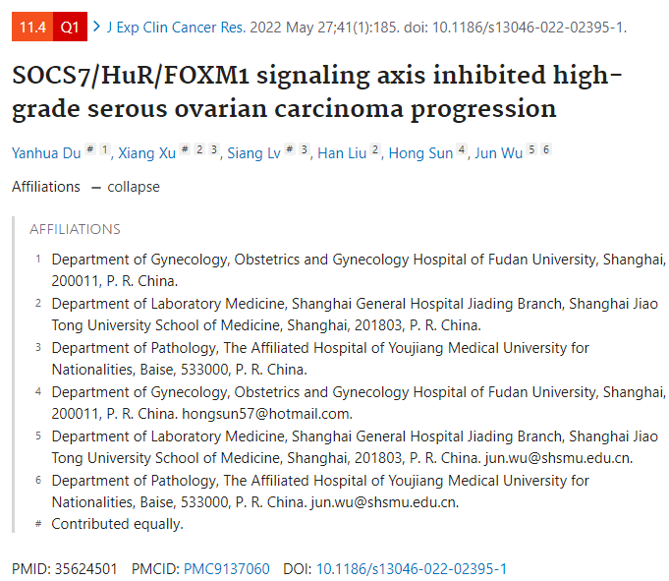

#### 讨论细节解析

在PubPeer的讨论中，用户提出了以下问题：

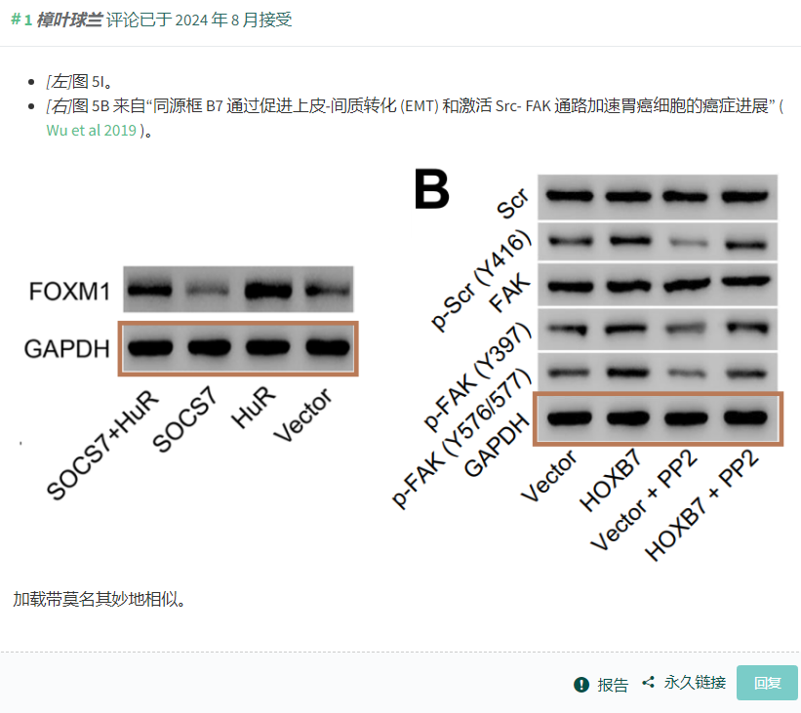

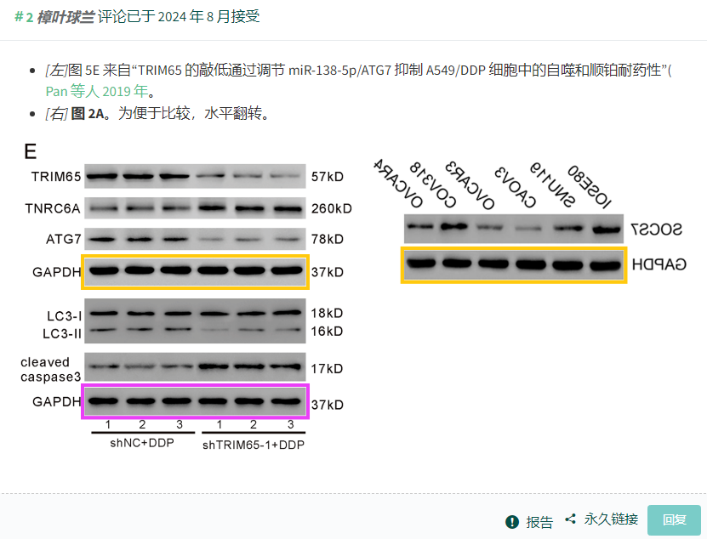

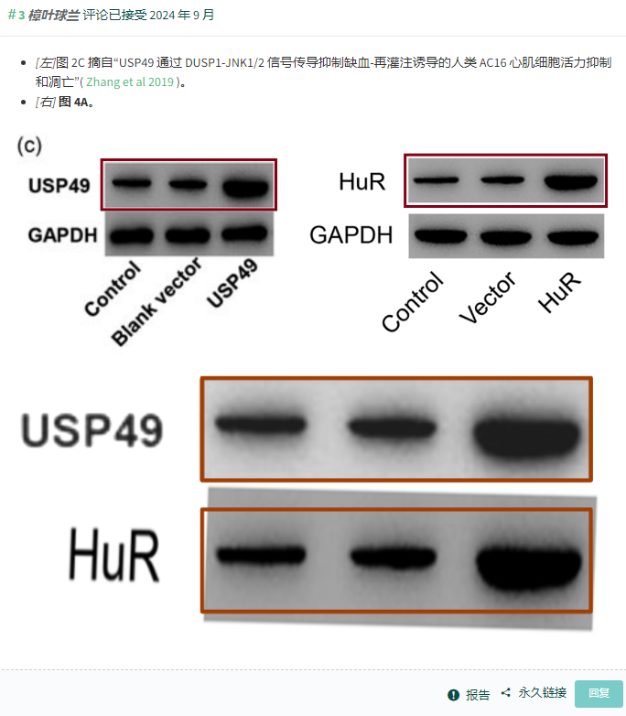

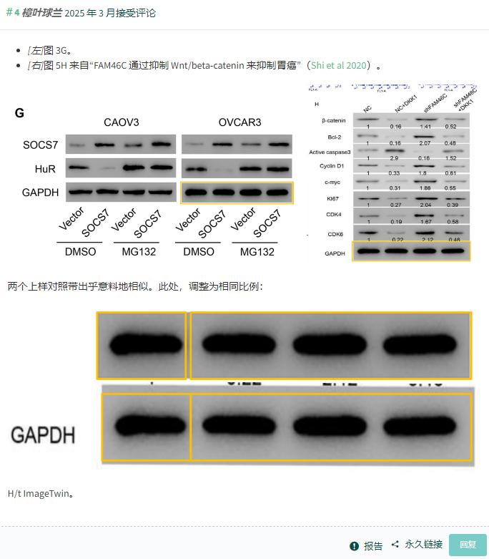

https://pubpeer.com/publications/8E50F0071C1FBD84543F1477FD1B49#1

免责声明：质疑信息来源于Pubpeer，提及人名均为音译对于文章内容的真实性、完整性、及时性本公众号不做任何保证或承诺，仅供读者参考！免责声明：质疑信息来源于Pubpeer，提及人名均为音译对于文章内容的真实性、完整性、及时性本公众号不做任何保证或承诺，仅供读者参考！免责声明：质疑信息来源于Pubpeer，提及人名均为音译对于文章内容的真实性、完整性、及时性本公众号不做任何保证或承诺，仅供读者参考！

如有侵权，请及时联系公众号后台！

**欢迎积极投稿！共同维护学术界的公正与透明！**

[#论文](https://mp.weixin.qq.com/mp/appmsgalbum?__biz=MzkzOTc0Njg0Nw==&action=getalbum&album_id=3600816017607131136#wechat_redirect)[#图片重复](https://mp.weixin.qq.com/mp/appmsgalbum?__biz=MzkzOTc0Njg0Nw==&action=getalbum&album_id=3600843934894555137#wechat_redirect)[#复旦大学附属妇产科医院](https://mp.weixin.qq.com/mp/appmsgalbum?__biz=MzkzOTc0Njg0Nw==&action=getalbum&album_id=3918069751477354499#wechat_redirect)[#右江民族医学院附属医院](https://mp.weixin.qq.com/mp/appmsgalbum?__biz=MzkzOTc0Njg0Nw==&action=getalbum&album_id=3918070293364654089#wechat_redirect)[#上海市第一人民医院嘉定分院](https://mp.weixin.qq.com/mp/appmsgalbum?__biz=MzkzOTc0Njg0Nw==&action=getalbum&album_id=3918070293196881936#wechat_redirect)